“十四五”省一流学科建设方案
（登峰学科、优势特色学科、一流学科 A 类）

学 校 名 称 （盖章）： 浙大宁波理工学院

学 科 名 称 ：机械工程
学 科 负 责 人（ 签 字 ）：华顺明
建 设 类 型 ：一流学科A类

浙江省教育厅制
2022 年 8 月

填写说明

一、学科名称按照教育部学科目录一级学科规范填写；建设类型选填“登峰学科”、“优势特色学科”、“一流学科 A 类”。
二、标记“▲”的为节点性数据，统计时间节点为 2022 年 6 月 30 日；其他为时段性数据，统计时间段为 2016 年 1 月 1 日至2022 年 6 月 30 日。
三、涉及的人员均指人事关系隶属本单位的在编人员以及与本单位签署全职工作合同（截至 2022 年 6 月 30 日合同尚在有效期内）的专任教师（含外籍教师），兼职人员不计在内。
四、涉及的成果（教学成果、科研获奖、论文、项目、平台等）均指学科所在单位为署名第一单位，学科为牵头学科获得的成果。
五、国家级高层次人才包括两院院士（指中国科学院院士、中国工程院院士）、长江奖励计划入选者、国家杰出青年科学基金支持者、国家海外高层次引才计划入选者、国家万人计划入选者、中宣部“四个一批”人才、国家有突出贡献的中青年专家、国家百千万工程入选者、中科院“百人计划”入选者、国医大师、全国名中医等。
六、省部级高层次人才包括省鲲鹏计划入选者、省特级专家、省海外高层次引才计划入选者、省万人计划入选者、省有突出贡

献中青年专家、省宣传文化系统“五个一批”人才、省级名中医等以及国家部委重要人才项目（不含第五条列示的项目）。
七、国家级教学成果奖包括教育部教学成果奖（高等教育）、中国学位与研究生教育学会研究生教育成果奖；省级教学成果奖指浙江省教学成果奖（高等教育）。
八、国家级科研平台包括国家实验室（基地）、国家重点实验室、教育部人文社科重点研究基地、国家工程技术研究中心、国家工程研究中心、国家工程实验室、国家 2011 协同创新中心、国家高端智库等（以上平台含省部共建）。
九、省部级科研平台包括省实验室、教育部重点实验室、教育部工程（技术）中心、教育部哲学社会科学实验室、省重点实验室、浙江省工程（技术）研究中心、省哲学社会科学重点研究基地、省新型重点专业智库等。
十、国家级重点重大项目包括国家科技重大专项、国家重点研发计划项目、国家杰出青年基金项目、国家优秀青年基金项目、国家自然科学基金重大重点项目、国家社会科学基金重点重大项目数、国家自然科学基金创新群体项目等。
十一、学科一经入选“十四五”省学科建设序列，本建设方案将作为绩效考核的主要内容。

一、学科简况表

学科名称 |  |  | 机械工程 |  |  |  |  |  |  |  |  | 学科负责人
高层次人才  ▲ | 两院院士 |  | 长江学者奖励计划 |  |  |  |  | 国家海外高层次引才计划 |  |  |  | 国家万人计划 |  |  |  |  | 中宣部“四个一批” |  |  |  | 浙江省鲲鹏计划 |  |  |  |  | 浙江省特级专家
 | 1 |  |  |  |  |  |  | 1 |  |  |  |  |  |  |  |  |  |  |  |  |  |  |  |  |  | 1
近六年人才培养成效 | 2018 年国家教学成果奖数 |  |  |  |  | 2020 年浙江省教学成果奖一等奖及以上数 |  |  |  |  |  |  |  |  | 国家互联网+大学生创新创业大赛金奖数 |  |  |  |  |  |  |  | 国家级在线开放课程数
 | 入围 |  |  |  |  | 2 |  |  |  |  |  |  |  |  |  |  |  |  |  |  |  |  | 1
近六年重大项目 | 国家杰出青年基金项目数 |  |  | 国家优秀青年基金项目数 |  |  |  |  | 国家自然科学基金重大重点项目数 |  |  |  |  | 国家社会科学基金重点重大项目数 |  |  |  |  |  | 国家自然科学基金创新群体项目数 |  |  |  |  |  | 国家重点研发计划项目数
近六年重大成果 | 国家自然科学奖科技进步奖、技术发明奖数 |  |  |  | 教育部科学研  、  究优秀成果奖  （人文社科） 一等奖数 |  |  |  |  |  | 浙江省科学技术奖一等奖数 |  |  |  |  |  |  | 浙江省哲学社会科学优秀成果奖一等奖数 |  |  |  |  |  | 教育部科学研究优秀成果奖  （人文社科）二  等奖数
 | 获正国级领导人批示数 |  |  |  |  |  |  |  |  | 《自然》《科学》《细胞》论文发表数
平台支撑▲ | 国家  2011  协同创新中心 | 省部共建国家重点实验室 |  | 省实验室 |  |  | 国家工程技术研究中心 |  |  | 国家工程研究中心 |  |  | 国家工程实验室 |  |  | 教育部人文社科重点研究基地 |  |  | 教育部哲学社会科学实验室 |  |  | 省部共建2011  协同创新中心 |  |  | 教育部 工 程（技术 ） 中心 |  | 教育部重点实验室
 |  |  |  | 1
 | 国家产教融合发展工程项目数 |  |  |  |  |  | 国家现代产业学院数 |  |  |  |  |  |  | 省级产教融合示范基地数 |  |  |  |  |  |  |  |  | 省级现代产业学院数
 |  |  |  |  |  |  |  |  |  |  |  |  |  | 1 |  |  |  |  |  |  |  |  | 1
学科影响 | 入选国家一流专业数 |  |  |  |  |  | 1 |  |  |  |  |  |  | 最新一轮学科评估结果

二、学科规划简况

（介绍学科在学校整体发展规划中的地位，不超过 500 字）

学校“十四五”学科专业建设规划目标中，计划5年新增高水平学科1-2个，新增省一流学科A类3个，机械工程学科（工程学）均入围；5年新增国家级创新平台1个，本学科智慧海洋牧场装备技术浙江省工程研究中心拟发起冲击。
校地协同、发挥区域创新支撑和引领作用方面，计划建设产业技术研究院5个以上，本学科完成其一，拟依托国家海洋局新型海洋养殖装备研发与服务中心资源优势，联合龙头企业牵头建设智慧海洋产业技术研究院；
优化专业结构、推动专业认证与评估方面，机械设计制造及其自动化专业为校内首个国家级一流本科专业建设点，今年7月已经向机械专委会提交自评报告，力争本年度通过国家工程教育专业认证。
另外，2021年末学校启动数字化设计与制造、智慧化港口与服务两大学科群建设，机械工程为数字化设计与制造学科群牵头学科，本学科杨勇教授为学科群首席科学家；2022年3月，学校发文认定机械等4个学位点为第一批培育建设对象，其中机械等3个学科为下一轮国务院学位委员会博士硕士学位授权审核工作校内优先申报学位点。
综上，本学科在学校“十四五”整体发展规划中占据举足轻重的地位，是推动学校实现“省内一流、全国百强”建设目标的重要引擎。

三、现有基础

（介绍学科现有发展基础及特色，包括学科负责人、人才队伍、科学研究、人才培养、平台建设、社会服务等方面，不超过 1000 字）

机械工程学科共有专任教师45人，其中院士1人，国家千人计划1人，省千人计划1人，入选浙江省人才工程6人，入选宁波市领军与拔尖人才9人，学科负责人为浙江省中青年学科带头人。本学科历经“十二五”省重点学科和“十三五”省一流学科B类建设，学科基础雄厚，形成了以低碳装备、精密制造以及数字化设计为特色的学科体系。
低碳装备与智能控制研究领域：海洋机电装备、智能机器人技术、绿色能源装备等。特色与优势：围绕国家战略和地方产业需求，以海洋牧场智能化运维、水下机器人、自动化养殖设施、船舶动力装置等核心技术支撑专业方向建设。近年来承担省部级以上项目24项，年均科研经费150余万元，授权发明专利32项，发表SCI/EI论文25篇，拥有省级平台2个，获省级科技奖励2项，处于国内先进水平。本方向团队成员14人，其中教授5人，副教授4人，博士学位率93%。
精密制造与智能模具研究领域：复杂曲面智能光整加工、复合材料模压模具、微纳传动技术等。特色与优势：本方向建有浙江省零件轧制成型技术研究重点实验室，在模具表面激光增材再制造、成型复合材料的大型精密模具技术等智能制造方面形成特色，近年来承担科研项目130余项（其中省部级及以上8项），年均科研经费140余万元，授权发明专利33项，发表SCI/EI论文23篇，获省级科技奖5项，整体处于国内先进水平。团队共13人，其中教授5人、副教授6人，博士学位率100%。
数字化设计与密封技术研究领域：现代装备运动原理与数字化设计、极端服役环境密封成套技术、机械运动界面摩擦磨损机理与自润滑技术等。特色优势：主要以航空航天与海洋工程装备关键核心基础件数字化设计为核心，形成机械装备功能性分析、极端工况下密封件多物理场耦合数字化设计以及密封全寿命周期精准运维大数据分析为特色，近年来承担省部级、重大横向等项目近30项，年均科研经费200余万元，授权发明专利15项，发表SCI/EI论文25篇，整体处于省内领先水平。团队共18人，其中教授6人，副教授7人，博士学位率78%。
人才培养方面，2020、2016年获浙江省教学成果一等奖各1项；2021、2019年获宁波高等教育教学突出成果一、二、三等奖各1项；近年来与浙江大学、浙江理工大学等高校共联合培养专业硕士学位研究生136人。社会服务方面，专业教师每年为宁波市铸协/模协所属企业开展培训约1000人次，同时通过承担宁波市重大专项、重大横项等课题，解决了高速铝箔复卷智能化包装、百万千瓦超临界汽轮机缸体铸造、开放海域智能养殖装备等若干关键共性技术难题。

四、对标学科及短板分析

（选取对标学校学科，并对照对标学科分析存在的问题与不足，不超过 800 字）
选取浙江理工大学机械工程学科为对标学校和学科。该学科在参加第4轮评估的189所高校中列第49位，评估结果为B类中游。
浙江理工大学机械学科与本校机械学科主要情况对比如下：
 | 浙理工机械学科 | 本校机械学科
国家级人才 | 工程院院士1人(加拿大)，长江学者特聘教授、讲座教授各1人，杰青1人，国万1人，国千1人 | 工程院院士1人，国家海外高层次人才（国家万人计划）1人
省部级人才 | 省特级专家1人，省“万人计划”杰出人才3人，省突贡专家2人，教育部新世纪优秀人才1人，省“151人才”4人 | 省“千人计划”2人，省“151人才”1人，省中青年学科带头人2人，省高校领军人才培养计划1人(推荐)
国家级平台 | 国家级科研基地3个 | 无
省部级平台 | 协同创新中心、省重点实验室等13个 | 省工程技术研究中心等9个
硕士博士点 | 博士点：机械工程0802  硕士点(学术型)：机械工程080200  硕士点(专业型)：机械085501 | 无（培育中）  有与浙江大学、浙江理工大学多年联合培养经验
国家科技奖 | 累计获奖7项 | 获技术发明奖1项（参与）
国家级重大重点项目 | 累计主持杰青1项，国基金重点2项，联合基金重点项目6项，重点研发21项 | 参与承担国基金重点项目1项，参与国家重点研发计划项目3项
入选国家一流专业 | 4个 | 1个
显然，本学科目前还存在明显的问题和不足，主要有：
1）领军人才和年轻博士数量少
学科仅有高层次人才3人，且未能覆盖全部学科方向，仍缺少高水平领军型人才。另外，因多重因素叠加，使得本学科对智能制造、机器人等领域的年轻博士吸引力偏弱，学科发展后劲有隐患。
2）亟待硕士学位授权点有突破
已有学科方向紧密对接国家战略和地方需求，对支撑和促进浙江省特别是宁波市相关产业转型升级具有重要意义，但人才培养的短板是学科目前面临的另一大痛点、堵点，亟待破局。
3）缺少国家级平台和高水平科研项目支撑
学科尚缺少国家级平台为依托，业界影响力偏弱，加之重点学科方向的科学问题凝练仍有不足，使得国家级重大/重点项目申请难度颇大，限制了与国内外同行特别是高水平科研团队的交流互动，不利于“走出去引进来”局面的形成。

五、建设目标和实现路径
（包括学科建设目标、学科重点发展方向及重点突破点，并详细阐述目标实现路径）
学科总体建设目标：在极端密封技术、海洋机电与新能源装备、精密制造与智能模具等领域取得突破性进展，建设期末力争使机械工程进入全国B类学科（进入学科排名前30%）。
学科重点发展方向一、极端密封数字设计与智能测控技术
1、方向建设目标
聚焦航空航天与海洋工程装备关键核心密封件的重大技术突破和应用需求，围绕设计-制造-检测的研发路径开展研究，解决多重复杂效应和流态相变扰动下密封界面接触行为与服役性能的关键问题，突破密封件形-性一体化高效成形关键技术，攻克变流态多激励下声发射测试技术与密封多源性能数据融合决策的核心问题，为实现极端密封成套技术体系打下坚实基础。
2、学科重点方向及突破点
① 极端工况下密封接触界面动力学行为与服役辨识技术。
② 异种复合密封关键元件材料-结构-功能一体化设计制造技术。
③ 极端使役环境下密封件服役性能智能监测技术。
3、目标实现路径
重点突破空天深海高可靠密封产业链核心关键技术，实现路径如图所示。
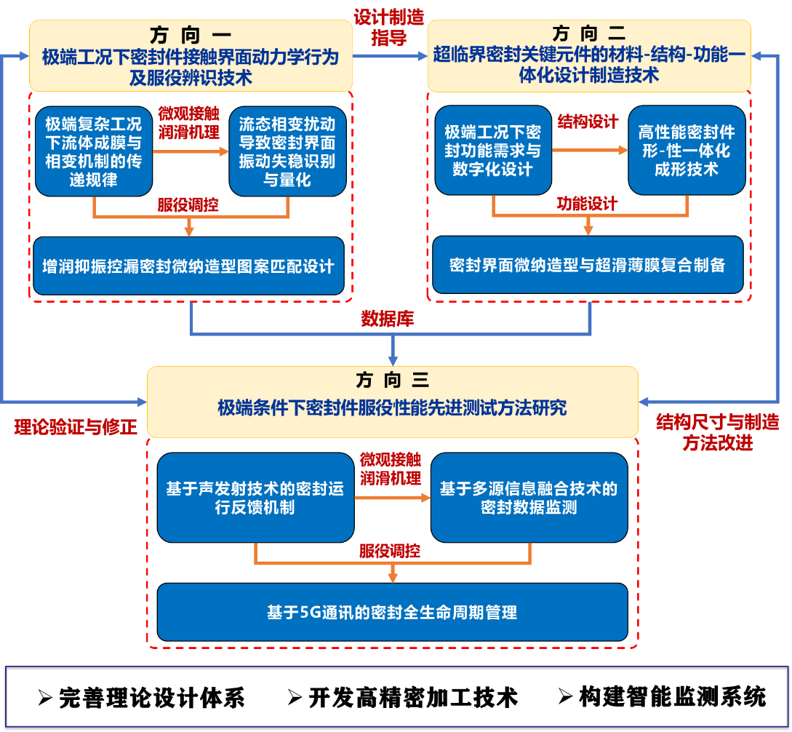
1）极端工况下密封接触界面动力学行为与服役辨识技术
(1) 极端复杂工况下流体成膜与相变机制的传递规律
考虑多重复杂效应与相态演变特性，将密封微观形貌随时域特性引入摩擦副界面，结合密封多维变形，建立瞬态弹流接触混合润滑模型，分析密封界面润滑性能和能量传递规律。
(2) 流态相变扰动导致密封界面振动失稳的识别与量化
考虑超临界密封流态相变转移，构建流体膜-密封环-弹性支撑的热流固非线性系统动力学模型，研究密封界面接触区域摩擦振动传播规律，定量识别流质、结构、工况等多参变量下振动失稳域。
(3) 增润抑振控漏下密封微纳造型图案匹配设计
考虑表面微纳结构特征参数与界面流体膜的关联性，建立密封接触界面微纳造型的协调优化函数，开发性能基础数据库，实现增润抑振控漏的微纳造型最优解集。
2）异种复合密封关键元件材料-结构-功能一体化设计制造技术
（1）极端工况下密封功能需求与数字化设计
基于密封结构与材料相容性原则，研究极端工况下密封配副准则；以仿真分析评定密封设计方案的合理性，采用顺序解耦策略优化结构参数，建立密封结构和工艺的一体化设计模型。
（2）高性能密封件形-性一体化成形技术
提出热等静压形-性一体化成形控形方法对包套、型芯和致密体连接界面的微观组织和力学性能的影响，揭示成形工艺对密封件性能调控的机理，获得耦合表面处理调性的一体化成形技术。
（3）密封界面微纳造型与超滑薄膜复合制备
基于密封界面最优图形，研究涂层溅射工艺对镀膜理化性能的响应特征，利用磁控溅射技术对界面进行镀膜，研究配摩测试过程中磨屑、转移膜及承载力的变化，完成密封件工程化制备。
3）极端使役环境下密封件服役性能智能监测技术
（1）基于声发射技术的密封运行反馈机制
利用声发射测试密封件全周期运行，提取信号与密封接触界面运行状态之间的信息反馈协调性，研究摩擦副界面接触行为并建立密封件运行状态谱。
（2）基于多源信息融合技术的密封数据监测
采用信息融合技术，将密封界面微观形貌等静态信息与极端工况下测得的振动、温度、浮升力、摩擦系数和泄漏量等动态信息相结合，分析流体膜和振动行为多重影响规律。
（3）基于5G通讯的密封全生命周期管理
基于5G多功能通讯站，结合传感器与物联网技术，将密封状态数据与DCS系统数据融合，建立密封故障数据库；采用贝叶斯网络进行多源信息表达与深度学习融合，实现密封远程无线管理。
学科重点发展方向二、智慧海洋牧场装备技术
1、方向建设目标
聚焦填补海洋牧场智能装备技术研究短板，探索绿色海洋生物产品牧养智能管控新途径。围绕海洋牧场绿色化、智能化、网络化、装备高性能化等方面的关键问题开展研究，突破海洋装备极端海况下的抗浪防护技术，攻克海洋牧场智能化管控、海洋装备原位供能等核心技术，为海洋牧场智慧化提供装备技术支撑。
2、学科重点方向及突破点
① 海洋牧场智能化管控技术
②海洋牧场安全防护技术
③ 海洋装备原位供能技术
3、目标实现路径
重点突破海洋牧场装备原位供能、智能化管控和安全防护等方面的核心关键技术，实现路径如图所示。
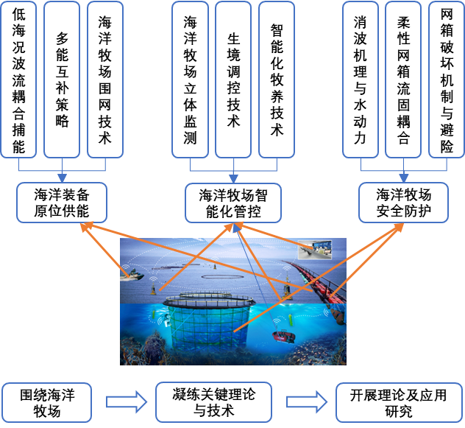
1）海洋牧场智能化管控技术
（1）基于多传感融合的牧场立体监测技术
研究浮标小型化、水面无人能量捕获监测艇、水下监测机器人及多参数气象、水文、水质、波浪传感器系统集成，为海洋牧场养殖提供精确的海洋牧场生境信息。
（2）海洋牧场生态环境调控技术
通过海洋牧场立体监测网将海洋牧场生态环境立体监测数据上传至海洋牧场云服务器，研究基于大数据云计算获得海洋牧场生态环境智能调控策略，研究多设备协同控制技术，实现对海洋牧场生境的优化调控。
（3）海洋牧场智能化牧养技术
开展海洋牧场智能化的投-养-捕关键技术的研究，开展鱼群进食水图像信息识别、饵料沉降水动力、残饵识别技术等，重点突破分布式饵料投喂和分时定点饵料智能精准投喂技术。

2）海洋牧场安全防护技术
（1）消波机理与水动力性能分析
着重分析不同形式防波堤的消波机理，从波浪浅水变形、波浪破碎、波浪反射、涡能耗散等多个方向评估几种类型浮式防波堤浮体部分的波能耗散机理。研究防波堤参数与新结构水动力性能之间的相互关系，针对不同防护效果要求，给出结构关键参数，提出浮式防波堤设计准则。
（2）柔性大变形网箱流固耦合分析
研究在极端海况条件下的柔性体网箱浮架模型，揭示网箱浮架主要设计参数对其运动响应和应力变形的作用规律，构建柔性体运动响应模型，实现对网箱浮架运动的准确预报。
（3）网箱受灾破坏机制与自动避险技术
根据实际网箱破坏情况和结构受力特征，分析造成网箱结构变形或破坏的主要原因，明确其受灾破坏的主控因子，提升网箱抗形变能力和极端载荷致畸条件下的网衣容积变化规律。
3）海洋装备原位供能技术
（1）低海况波流捕获耦合机理
研究间歇性波浪、潮流峰值捕获的耦合冲击效应及消减机理，设计研究适宜于低流速启动的薄壁仿生桨叶；建立潮流能捕获桨叶最佳“尖速比”和波浪能振荡浮体最佳受能角度的数学模型；基于博弈论和粒子群算法研究波浪能、潮流能耦合稳定发电及反馈调节机理。
（2）海洋牧场微电网内多能互补协调控制策略研究
开展基于能源需求和低碳要求的智能微网内变流器拓扑结构设计，实现基于大数据技术的多能互补能源体系的优化控制策略；研究探索海洋分布式能源多能互补协同转化与能势耦合机制，实现海洋牧场的智能化运行控制。
（3）海洋牧场智能微网管控系统设计
研究集成多元能源监控、能量管理、能效管控和需求侧效应等综合为一体的综合能源管控系统方案。综合能源管控系统以数据分析系统为基础，以实现对多能互补微电网系统进行调节分配，优化设备运行，提高运行效率和实现能源的高效分配。
学科重点发展方向三、轻量化材料先进成形技术与装备
1、方向建设目标
针对快速发展的新能源汽车对轻量化汽车压铸和复材件的强劲需求，以及宁波市近千家压铸企业对产业转型升级技术和市场拓展的实际需要，以汽车零部件轻量化为研究目标，开展轻量化铝镁合金压铸成形工艺与装备、复合材料模压成型工艺与模具技术的攻关，突破产业链关键核心技术，为新能源汽车轻量化产业转型升级，提供技术支持。
2、学科重点方向及重点突破点
① 轻量化铝镁合金压铸成形工艺与装备；
② 复合材料模压成型工艺与模具技术。
3、目标实现路径
重点突破新能源汽车轻量化产业链核心关键技术，实现路径如图所示。
1）轻量化铝镁合金压铸成形工艺与装备
（1）铝合金结构件一体化压铸成型技术
针对新能源汽车后舱、副车架等大型一体化结构件特点，结合模流分析、充型凝固数值模拟与缺陷预测、高动态响应真空压铸技术，对车身一体化压铸构件进行拓扑优化设计，对浇注系统、真空系统、溢流与逃气系统和模具内部冷却回路进行集成设计与制造，确保有限压铸工艺窗口下液态铝合金的填充及补压。同时基于激光增材再造进行压铸模具表面修复，构建大型铝合金一体化真空压铸模具精确设计，实现车身大型一体化铝合金铸件高品质高效率产业化制造。
（2）轻量化铝镁合金半固态双重挤压技术
围绕传统单一压铸技术对大壁厚差压铸件铸造缺陷不能有效控制的瓶颈，开发半固态挤压铸造的核心技术与装备，填补我国在大型智能高效挤压铸造装备国产化的空白，促进我国庞大的压铸件产业向高端智能高效升级转型。研究内容主要包括半熔融状态二次挤压技术，三工位回旋式智能高效挤压装备，非真空式高效除气快速冷却铸造模具系统开发三个子课题。重点解决铸件量产过程中半熔融状态的感知与挤压机构建立，铸造、取件、备模三工序同时运行智能系统，除气通道设计与压铸工艺配合机制以及快冷模具设计制造三个关键技术。将大壁厚差压铸件的品质提高接近固态铸造的水平，助力宁波市压铸产业的转型升级。
（3）压铸模具表面激光增材仿生再制造技术
模具延寿是模具设计、制造和生产应用过程需要解决的重大共性关键技术，针对该问题，提出了模具表面激光增材仿生再制造技术。即从仿生角度出发，通过对耐磨损、抗疲劳生物原型等的研究，利用激光实施仿生强化及修复再造，将其耐磨损、抗疲劳结构在模具失效表面加以“复制”，在模具表面形成耐磨损、抗疲劳的仿生结构，从而大幅度延长压铸模具使用寿命。
2）复合材料模压成型工艺与模具技术
（1）碳纤维复合材料车身部件模压关键技术及装备
采用复合材料成型的零部件是实现车辆轻量化、提高燃油效率和减少尾气排放的重要手段之一，针对复杂模压模具、模压新工艺以及适配的模压装备的关键技术难点，研发面向汽车零部件的精密、复杂模压模具及模压成型的智能控制生产系统和复合材料关键模压成型工艺技术，构建“复合材料-成型工艺-模具-模压装备-模压制品”的完整链，推动宁波先进复合材料成型、其模具产业以及装备制造业的技术升级，提升国内复合材料成型工艺、模具研究和生产的整体技术水平与国际竞争力。
（2）碳纤维热压-注塑复合成型工艺与模具技术
以产品轻量化、提升复合件品质、缩短工艺流程为目标，研发典型汽车用复合制件热压-注塑一体成型工艺及模具关键技术，在研究热压-注塑工艺参数对生产效能影响分析的基础上，分析碳纤维板材的热压变形机理，构建微尺度聚合物流体仿真模型，复合制件注塑过程熔体流动规律；通过制件结合界面粘结方式和注塑包覆成型研究，优化热压-注塑工艺参数；在工艺研究的基础上，开发出热压-注塑一体成型模具；通过模具与配套装备的集成，开发一体成型过程状态参数在线监测与调控技术，提高热压-注塑复合件质量。
学科重点发展方向四、低碳能源装备技术
1）方向建设目标
在国家双碳战略背景下，面向清洁能源安全发展、工业体系低碳转型、绿色低碳城市建设领域的技术需求，探索低品位及可再生能源利用新途径。核心围绕低碳清洁能源利用、智慧能源以及节能环保技术开展研究工作，攻克以太阳能为代表的可再生能源清洁化、智慧化、经济化应用的技术瓶颈，解决复杂场景下节能环保技术的应用难题，为工业及建筑业节能减排提供装备技术支撑。
2）学科重点方向及重点突破点
- 低碳清洁能源利用技术
- 智慧能源技术
③ 节能环保技术
3）目标实现路径
重点突破低碳能源清洁利用和智慧能源核心技术，实现路径如图所示。
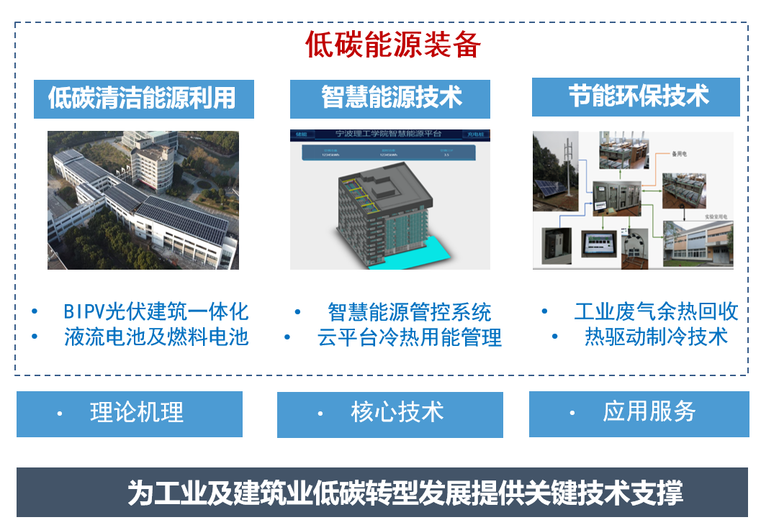
1）低碳能源清洁利用
(1) BIPV光伏建筑一体化
目标：基于“源-储-充”的智慧控制与优化技术，以实现效率、效益的最优运行，实现智能的并/离网式可再生分布式能源系统。主要研究屋顶太阳能光伏系统的一体化设计制造与优化布置、多能互补可再生能源发电系统的系统匹配。
(2) 液流电池及燃料电池
目标：构建基于全钒液流电池的大规模长时储能系统，形成机理-设计-制造-系统化的完整开发路径和方法；构建固体氧化物燃料电池系统的流程设计与集成方案。主要研究液流电池流道和电极关键参数与电池性能的依变关系、液流电池流体输送结构的优化原则及通用评价指标、多目标协同优化的电池结构设计方案、高效固体氧化物燃料电池的生产加工和系统化途径。
2）智慧能源技术
(1) 智慧能源管控系统
目标：为建筑节能需求提供智慧化的能源管控。主要研究基于BIM技术的建筑能源信息平台、多目标的建筑暖通空调系统优化控制策略以及建筑耗能设备的自动化节能运行。
(2) 云平台冷热用能管理
目标：基于物联网技术实现冷热用能系统的高效、安全以及智能运行。主要包括：多能源驱动的高效冷热用能技术集成与应用、基于云平台的MW级需求侧冷热用能管理体系以及智能区域电网的供需平衡调节技术。解决公共建筑与工业领域众多冷热用能设备的互联互用协同调节问题、以及区域智能电网可再生能源纳入与非稳定性问题。
3） 节能环保技术
(1) 工业废气余热回收技术
目标：面对工业领域大量低品位余热浪费及其节能需求，开发高效余热回收技术，实现能量品位提升以及多联供。主要包括：开式吸收式热泵技术、高效换热装置设计及制造、高温复叠式热泵装置等。
(2) 热驱动制冷技术
目标：开发高效低成本的低品位热驱动制冷技术，实现低品位能量的有效回收以及输出形式转化，应用于建筑暖通以及食品冷链。主要包括：喷射器内部流动机理及结构优化、太阳能驱动喷射式制冷系统、主机余热驱动喷射压缩复叠式制冰系统。

六、采取的突破性举措及预期标志性成果
（根据设定的建设目标，分条目阐述突破性举措、经费筹措投入机制及预期标志性成果）

为补足学科现存短板，根据设定的建设目标，学科拟在以下几个方面群策群力，花大力气下狠功夫，力争取得若干标志性成果。
1）标志性成果-国家智慧海洋牧场装备技术工程研究中心
坚持产学研用一体化，实现学校国家级平台零的突破。预期2023-2024年申请获批国家-地方联合工程研究中心。主要突破性举措如下：
- 加强人才集聚力度，构建海洋牧场装备技术的人才高地。
依托现有的国家海洋局新型海洋养殖装备研发与服务中心和智慧海洋牧场装备技术浙江省工程研究中心两个平台吸收海洋工程、海洋养殖、海洋机电、控制工程等多学科人才，在学校支持下采用一事一议等多项措施引进扩充高端人才队伍。
- 凝练学科方向，加大投入，多方联合
按照国家工程研究中心建设要求，从实验场地、实验设施、人员配置等方面重点倾斜，加强投入。围绕宁波建设全球海洋中心城市的目标，联合宁波市、浙江省、乃至国内相关研究机构、大中型企业单位协同共建，根据企业在海洋牧场装备技术方面的共性需求凝练方向，协同攻关。
- 注重产业应用，提升中心产业化推广应用能力
以服务企业、推动产业发展、提升产业能级为目标，研发企业和地方需要的海洋牧场装备与技术，包括深水抗风浪网箱，分布式智能投喂机构，桥桩清洗机、网衣清洗机、液仓防护和防波堤技术等的推广应用。为企业和地方带来经济和社会效益。
相关成果获得2020年浙江省科技进步二等奖1项，宁波市科技进步三等奖1项，浙江省农业农村厅科技进步二等奖1项。
2）标志性成果-国家科技成果奖、国家级重点重大项目
“轻量化材料先进成形技术与装备”研发团队长期从事轻量化材料先进成形工艺与模具技术研究工作，积累丰富研究成果和研发经验，预计2023年申报省科技成果奖，2026年申报国家科技成果奖。主要突破性举措如下：
研发团队聚焦2大研究方向： ①轻量化铝镁合金压铸成形工艺与装备，②复合材料模压成型工艺与模具技术，且各有2个重大攻关项目支持：
（1）“成型复合材料的大型、精密、复杂模压模具研发及产业化”，该项目与宁波市益普乐模塑有限公司合作的宁波市科技创新2025重大专项，2022年末验收。计划2023年申报省科技成果奖。
（2）“复合制件热压-注塑一体成型关键技术研发及产业化”， 该项目与宁波天龙电子股份有限公司合作的宁波市科技创新2025重大专项，项目拟将热压与注塑工艺二合一，打破国外碳纤维材料成型技术的限制，突破模内热压-注塑一体成型模具技术，实现汽车大型碳纤维热压-注塑一体成型产品的自主制造。计划2025年验收。
（3）“铝合金结构件一体化压铸成型关键技术研发及应用”， 该项目与宁波拓普汽车电子有限公司合作的宁波市科技创新2025重大专项，该项目以新能源汽车后舱、副车架一体化铸件为研究对象，攻克非热处理合金特征强化相和强韧化机制、大型复杂铸件充型凝固和缺陷控制、以及模具多重密封及多路真空协同控制技术，实现典型车身构件一体化铸件高质量精确制备。计划2025年验收。
（4）“新能源汽车OBC电控系统组件制备关键技术研发及产业化”，该项目与宁波隆源精密机械有限公司合作的宁波市北仑区重大攻关项目，该项目以制备高性能新能源汽车OBC电控系统组件为目标，通过自主创新，突破核心技术，开发具有自主知识产权的新能源汽车OBC电控系统组件制造装备及其制备工艺。计划2024年验收。
上述工作都是当前新能源汽车产品轻量化研究热点，整合上述成果，多家单位合作，有望在2026年申报国家科技成果奖。
3）标志性成果-国家级教学成果奖
学科专业一体化建设夯实人才培养基础，预期2023年国家级教学成果奖获得突破，2026年国家级教学成果取得更好成绩，主要突破性举措如下：
（1）以科教、产教融合为抓手，构建多元育人环境，创新人才培养模式
以宁波装备制造业产业为依托，以2021浙江省首批现代高端装备及智能制造产业学院、2022宁波市产教融合“五个一批”产学协同育人项目：智能装备产教融合人才培养基地、高端节能装备与智慧能源领域产教融合创新示范基地为抓手，预计投入500万建设经费，紧紧围绕数字化设计与密封技术、精密制造与智能模具、低碳装备与智能控制技术三个学科特色方向，在人才培养目标、课程体系、教学条件和人才培养质量方面强化专业内涵建设，形成资源共建共享，产教、科教融合的智能装备产教融合创新示范基地。
相关成果获2022年浙大宁波理工学院教学成果特等奖1项、一等奖1项。经过四年的持续建设与实践，2026年冲击国家教学成奖。
◆ （2）以国家级一流金课建设为目标，全面推动课程质量与内涵建设
坚持知识、能力和素质协调发展，建立以国家一流核心课程和特色选修课程相结合、有利于学科交叉与融合、符合分类培养需要、与经济社会发展相适应的课程体系。企业技术进课堂，科研案例进教材，以学科方面建设为基础，结合产业技术发展，形成特色鲜明的专业课程体系。
学科方面数字化设计与密封技术建设的《包装机械设计课程》2020年获国家一流课程认定，相关成果已获宁波市教学成果一等奖、浙江省教学成果一等奖，2023年力争获得国家教学成果奖零的突破。
4）标志性成果-国家级人才引进
加强高水平人才引进，预期2023年前引进国家万人计划青年拔尖人才王波博士。王波博士主要从事气体轴承支承技术、线性电机技术和斯特林装置的研究工作，发表论文60余篇，授权专利22项，先后获得中国电科集团科技进步一、二、三等奖以及中国制冷学会二等奖等奖项。
5）标志性成果-极端密封技术省重点实验室
聚焦航空航天与海洋工程装备密封关键核心基础件的重大技术突破和应用需求，预期2023年获得极端密封技术浙江省重点实验室，力争2028年国家重点实验室或工程中心培育基地，主要突破性举措如下：
① 以国家战略性武器装备国产化密封为目标，全面推动原始创新成果和自主知识产权建设。
以浙江省是国内密封产业链最全、产值最高的省份为依托，面向空天深海极端密封产业链核心关键与前沿技术，突破极端工况下密封接触界面动力学行为与服役辨识的重大“卡脖子”技术瓶颈、攻克异种复合密封关键元件材料-结构-功能一体化设计制造的行业关键共性技术、填补极端使役环境下密封件服役性能智能监测的空白，从而构建设计→材料→制造→监测→诊断一体集成的密封成套技术体系，推进密封技术（产品）国产化。
相关成果被首次纳入装备发展部“慧眼行动”—复杂使役环境下高PV值密封瞬时启停与可靠性技术，相关密封样机与成果被列为中高空长航时XX型号无人机用涡扇发动机和XX型号高超飞行器用涡轮发电装置的装机搭载试验考核对象。
② 构建服务地方密封产业的数字化科研平台，打造一支科技创新能力强的高层次学术队伍。
坚持走产教融合的特色发展之路，探索“政产学研”一体化攻关机制，推进政府、高校、企业联动创新；设立密封示范专项与人才联动的培育机制和途径。预计投入1000万元建设经费，建设具有较高先进水平的密封数字化设计、智能制造与先进测控基地，创造良好的科研环境和实验条件，吸引国内外密封相关领域和学科的高素质科技人才，形成一支专业知识和年龄结构合理、学术思想活跃、科技创新能力强的高层次学术队伍。
相关成果吸引外省密封龙头企业—成都一通密封股份有限公司，2021年成立“高超密封数字设计与先进测控联合实验室”，前期投入300万元建设经费；与第四批国家工信部“专、精、特、新”企业—宁波天工机械密封有限公司联立获批2022年宁波市首批市级博士创新站；与宁波市单项冠军培育企业—宁波东联密封件有限公司成立专家工作站；2021年获浙江省首批省级重点现代产业学院（现代高端装备及智能制造产业学院）。

七、政策支撑
（比对校内其他学科，阐明单位对本学科在经费支持、人才引进、职称评审、绩效工资等方面的支持举措）

2010年学校开始布局学科建设，机械学科获得校内首批优势特色学科建设资助（1/4，即先进制造技术、土木工程、控制科学与工程、新闻传播与文化产业等4个学科），发轫于此，在学校大力支持下陆续获得“十二五”省重点学科（1/4）、“十三五”省一流学科（1/3）、宁波市首批试点特色学院（2016）、校一流学科（2016）、宁波市一流学科（2018）、宁波市品牌专业（2018）建设，累计投入经费约1500万，科研条件大为改善。
人才引进方面，通过绿色通道成功引进国千专家杨勇（2022年）、省千专家蒋小平（2020年），并促成了一批优秀年轻博士加盟学科建设。职称评审和绩效工资方面，通过团队聘岗等政策，给予科研团队成员各展所长的空间，近6年有2人晋升正高5人晋升副高；通过设立“三江青年学者”岗位，促进年轻教师快速成长，本学科已有3人入选。
以上举措，极大地推动了本学科的快速发展。在学校“十四五”规划中，机械学科再次被列入重点支持学科，未来可期、任重道远，但信心满满！

八、年度主要建设目标
主要指标 | 年度建设目标
 | 2023 年 | 2024 年 | 2025 年 | 2026 年 | 2027 年 | 单位
新增国家级高层次人才 | 1 |  |  |  |  | 人次
新增省部级高层次人才 |  | 1 |  | 1 |  | 人次
新增入选浙江省鲲鹏计划人数 |  |  |  |  |  | 人
新增国家级教学成果奖数 | 1 |  |  | 1 |  | 项
新增省级教学成果奖特等奖、一等奖数 |  | 1 |  |  |  | 项
新增国家级重点重大项目数 |  | 1 |  |  | 1 | 项
新增国家级科研平台数 |  | 1 |  |  |  | 个
新增省部级科研平台数 | 1 |  | 1 |  |  | 个
新增国家自然科学奖、科技进步奖、技术发明奖及教育部科学研究优秀成果奖（人文社科）一等奖、全国美展金奖数 |  |  |  |  | 1 | 个
新增浙江省科学技术奖一等奖、浙江省哲学社会科学优秀成果奖一等奖及全国美展银奖数 | 1 |  | 1 |  |  | 个
新增社会科技奖励一等奖（或最高奖）数 |  |  | 1 |  |  | 个
新增一级学科博士点（专业学位博士点）数 |  |  |  |  |  | 个
新增专业论证通过数 | 1 |  |  |  |  | 个
学校配套经费数 |  |  |  |  |  | 万元
自设特色发展指标 |  |  |  |  |  | 自设
备注：各学科可根据学科特点自设特色发展指标（至多 5 个）。

九、学校意见

经学校审议，认为该学科建设方案切实可行，同
意报送。
学校承诺将重点支持该学科建设，提升学科建设水平，如期完成各项建设目标。

（盖 章）
校（院）长签章：
年
月
日

